Lineárne lomené funkcie.

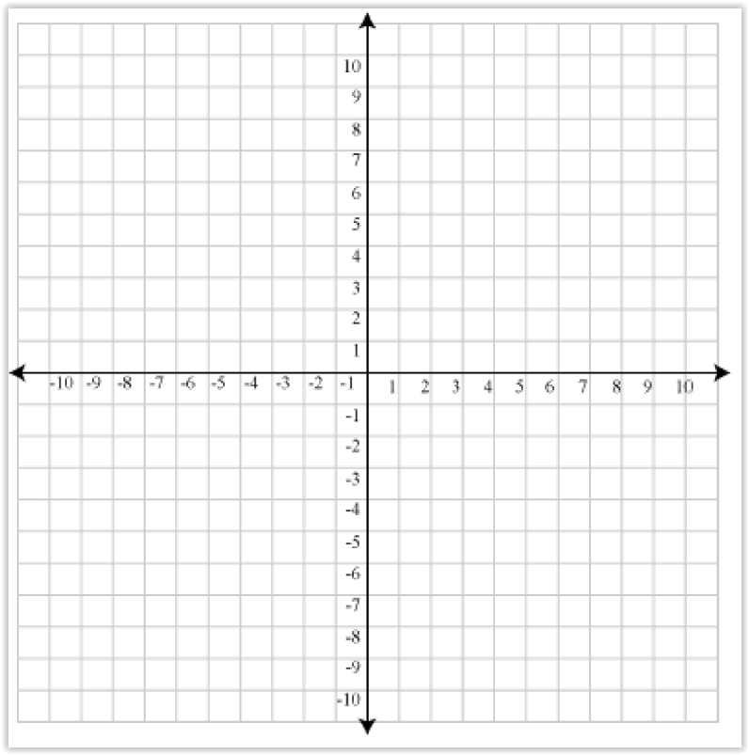
- Určte D(f), H (f), priesečníky s osami x a y, asymptoty a načrtnite grafy:
- 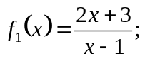

- 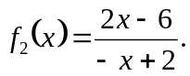

- 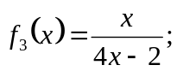
LLF s absolútnymi hodnotami
- Určte D(f), H (f), priesečníky s osami x a y, asymptoty a načrtnite grafy:
- 

 